传染性隔离病房气流组织的数值研究
海军工程大学 嵇赟喆 王晓杰 李晓静
摘要：本文通过建立顶部送风，排风口不同设置方式的隔离病房气流组织模型，通过CFD模拟，比较不同气流组织状况下的速度场、温度场及流线状况。通过比较模拟结果，考察不同气流组织下病房污染物排除的效果、病人所处环境的温度与风速的舒适性。同时，讨论提出通过移动送风口、加大排风口面积等措施对提高排污效果和舒适性的可能性。
关键字:速度场；温度场；流线
传染性隔离病房的气流组织必须在保证病人空气环境舒适度的同时，快速将病人产生的具有传染性的病菌排除，需要经过污染源的气流能尽快流向排风口，制约污染物在室内扩散，保护医护人员，避免造成医院感染。
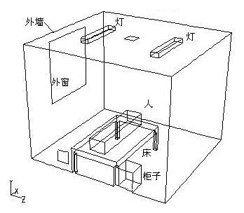
1隔离病房模型的建立
图1 隔离病房几何模型

1.1病房结构
病房的几何尺寸为长(X)×高(Y)×宽(Z)=3.3m×2.9m×3.6m，病房内有一病床，2 m×1.2m,一柜子0.4 m×0.4 m×0.5m，病人简化为平放在床上的长方体，0.4m×0.3m×1.7m，房间的相对位置如图3-1所示。该模型没有考虑病房与周围的其他空间，如卫生间，前室或走廊等的连接。
1.2风量确定^{[1]}
病房夏季空调冷负荷采用冷负荷系数法计算逐时冷负荷，按天津地区计算最大冷负荷为199.30W，；室内2个照明设备的散热量各为35W，共70W；静卧室内的病人散热量按70W计，共计339.3W。各标准中规定病房换气次数在6～12ACH，本章中考虑12ACH和6ACH两种换气次数。因主要考察病房内气流组织分布，假定送风量等于排风量，不考虑渗透风量。
送风量按12ACH，送风量0.115m³/s，夏季送风温度22.55℃。送风口设在顶棚，风口尺寸250mm×250mm，送风速度1.84m/s。排风量等于送风量0.115m³/s，采用一个排风口时，选定风口尺寸为300mm×300mm，排风口风速1.28m/s。
送风量按6ACH，为0.057m³/s，夏季送风温度20.10℃，送风口尺寸不变，送风速度减半，顶送风口送风速度为0.92m/s。夏季送风温度为20.1℃；排风量等于送风量0.057m³/s，排风口风速0.64m/s。
1.3 气流组织
送、排风口在室内的位置不同，相应的气流组织决定了病房的流场和温度场。本章主要是考察：送风口采用顶送风，风口在顶棚中间；排风口在病床的一侧布置，在病床的两侧布置及在病床上侧增加设置排风口的情况。具体的通风模式如表1，送风口、排风口位置如图2。
表3-1 通风模式列表
Case | 送风 | 排风 | 参考图
dsch | 顶棚中间送风 | 床的一侧排风 | 图2(a)
dstch | 顶棚中间送风 | 床的两侧排风 | 图2(b)
dssch | 顶棚中间送风 | 床的一侧及上侧排风 | 图2(c)
(a)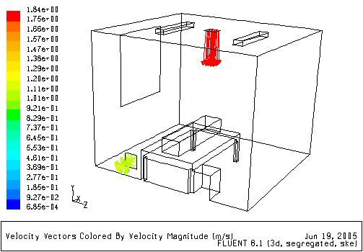 (b)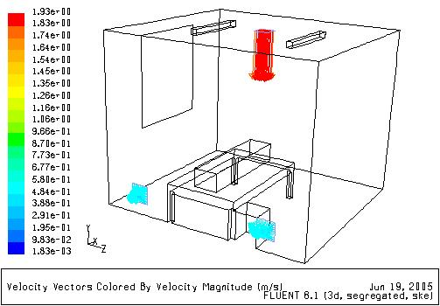 (c)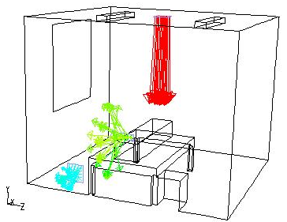
图2 不同通风模式排风口位置
2模拟结果的讨论与分析
模拟采用目前在数值模拟方面较为常用的$k−ε$双方程湍流模型。
2.1流场比较
考虑到污染源在人体的头部位置，头部附近的流场对人体产生的污染物的扩散影响较大，因此主要比较室内通过人体的纵剖面z＝1.8的流速矢量图，分别见图3至5。右侧的图是对污染源附近区域流场的扩大。
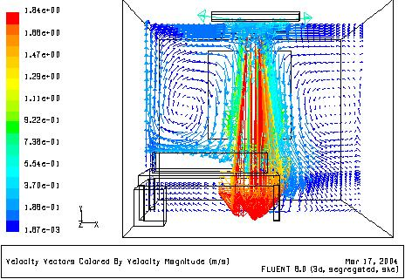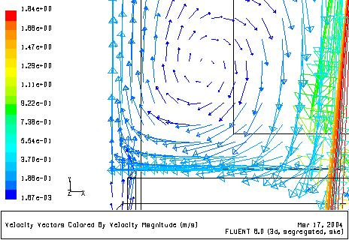
图3 dsch通风模式z＝1.8流速矢量图
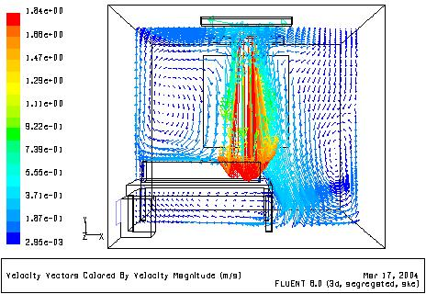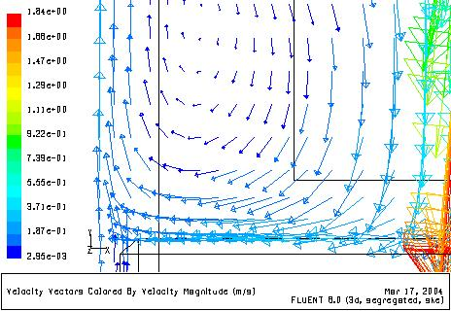
图4 dstch通风模式z＝1.8流速矢量图
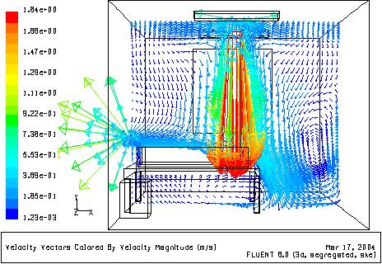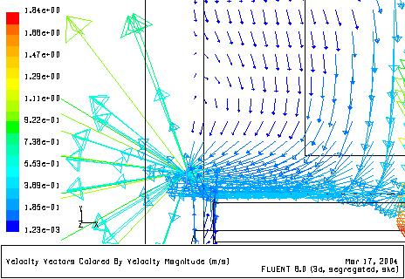
图5 dssch通风模式z＝1.8流速矢量图
由图3、4可以看出，送风口在顶棚中间，排风口布置在床的一侧和两侧时，可以看出送风气流两侧存在涡流，左侧涡流位于人体上方，因此人体释放的污染物不容易直接排除至排风口。当床的上方设有排风口，人体上部的气流直接流向排风口，有助于产生的污染物直接从排风口排除，如图5。
在人体上方，距地1m处取一条平行于x方向的直线，比较该直线上速度值大小，以此比较不同气流组织形式下人体周围的气流速度。如图6，峰值出现在送风口下方的床尾处，其中床一侧设排风口的方式dsch的峰值较低，当床头设排风口(dssch)，排风口的作用使床头区域（离墙0.5m内）风速相对增加，同时因为部分送风直接流向床头的排风口， 图6 速度比较
人体上部的速度略高于上部不设排风口的情况。 当送风口在房间顶部中间时，房间中间空间气流较强，两侧的较低，因此人体上方的风速较高。
2.2温度场
室内温度的分布受到流场的影响，比较不同通风方式下，通过人体的纵切面z＝1.8上的温度场。
如图7， z＝1.8断面上的温度分布受送风气流的影响较大，送风口下端床尾部的气流温度偏低些，因为人体的散热，床头部的温度相对高些。若在人体上侧设有排风口，受排风口的吸引，送风的部分气流直接流向排风口，人体上方的温度较低，如图(c)。
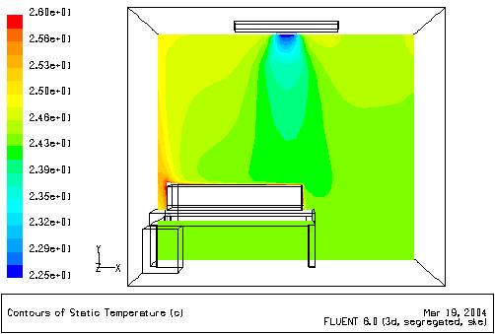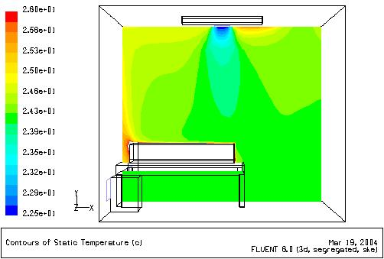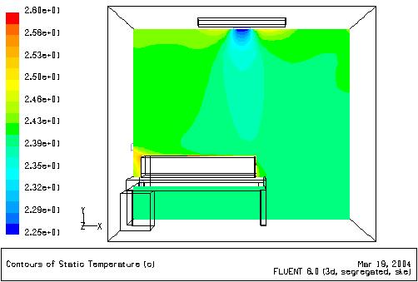
(a)dsch方式 (b)dstch方式 (c)dssch方式
图7顶送风方式下z＝1.8纵切面上温度场
图8是和x方向平行，距地1m的直线上温度值曲线，从图3-14中能明显看出顶送风方式温度峰值在头部附近，而且床上部设排风口的方式下的温度值明显低于上部不设排风口的方式，人体上方的温度在24℃左右，会影响病人的舒适度，如采用该方式，应适当提高送风温度。
2.3典型流线比较 图8 温度值
相比较二维的流速矢量图，三维的流线图可以更直观的表现出流场的流动状态。因此，我们可以通过比较流线，初步比较各方案的气流组织效果。下列各图中左侧是由送风口送出气流的流线，它反映室内的气流组织；右侧的图是通过污染源释放点的流线，它基本能反映污染物的扩散路径，不同的是没有考虑污染物自身的释放速度。
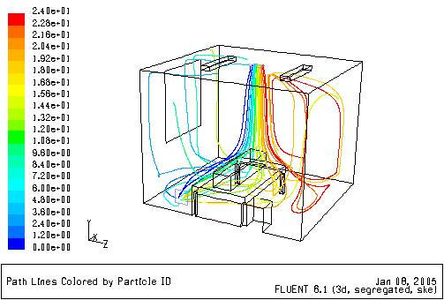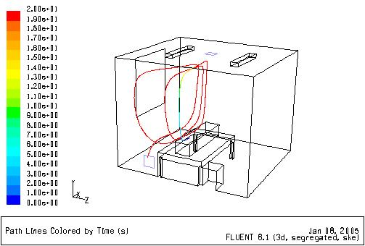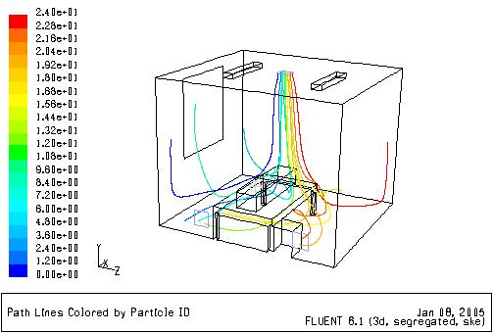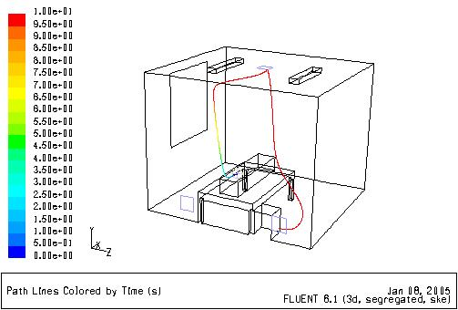
图9 dsch通风方式流线图 图10dstch通风方式流线图
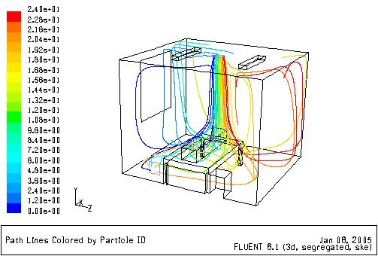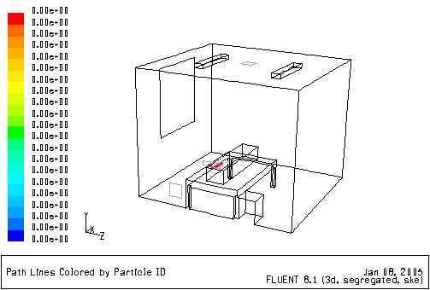
图11 dssch通风方式流线图
送风口设在顶部，流线下送并向四周扩散，在墙体附近折返向上，如图9、10左图。当在床上部加设排风口，部分流线直接流向床头的排风口，如图11左图。顶送风方式下，床上部不设排风口时，人体上方存在涡流，通过污染物释放点的流线在床上方环绕，虽然最后流向排风口，但流线较长，特别是只在床一侧设排风口，流线越长，排除污染物需要的时间也越长，室内被污染的区域越大，如图9、10右图。在床上部加设排风口时，通过污染物释放点的流线直接流入排风口，可以有效避免污染物在室内扩散，如图11右图。
由流线分布可看出，在床前加设排风口，有利于排除床头释放的污染物。
因此，对不同气流组织下的流动场、温度场和流线的比较，可以得出：在床的上部，污染源释放点的附近设排风口，能有效缩短由污染源至排风口的流线，污染物较容易随气流直接从床上部的排风口排走，但人体上方的温度偏低，特别是只在床上部设排风口时，大量送风直接从排风口排出，人体周围的温度更低。
2.4换气次数影响
当换气次数减半，送、排风风口尺寸保持不变，送风、排风速度相应减半，而送风温差加倍，送风温度相应降低，如图12、13，人体上方的温度和速度分布相似，但值相应降低。图14中是换气次数减半后1通过污染源释放点的流线，流线没有在人体上方反复旋转，最后未流向排风口，这说明送风量减少后，人体上方的涡流相应减弱，所以流线在人体上方流量时间短，排风量减弱导致流线未终止于排风口。
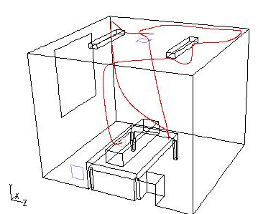
图12温度值比较 图13速度比较 图14 6ach，dsch方式流线
3讨论
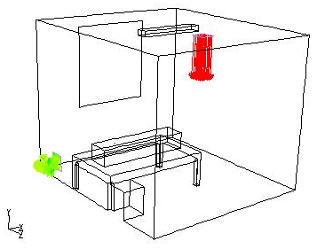
3.1顶送风方式送风口位置
从前面的分析可以看出，当床上方没有排风口时，通过污染物释放源的流线经过较长的距离才流向排风口，污染物扩散的可能较大，这是因为送风口在顶棚中间，离污染源较近时，送风气流对污染源附近的气流影响较强，而排风口的影响相对较弱，污染物较容易随着送风扩散，因此，考虑将送风口移向床的外侧(没有排风口的一侧)顶部（简称为dschm），见图15。 图15 dschm通风模式
图16表明送风口右移时，z＝1.8断面的速度降低许多，在中间部分存在涡流，而且从图17中可以看出，送风口移向床另一侧后，由于该断面的风速降低，排风口的影响明显，z＝1.8断面，上侧受送风口送出气流的引导，气流的速度方向指向送风口，而下侧的指向排风口方向，这对排除人体上部的污染物是有利的。
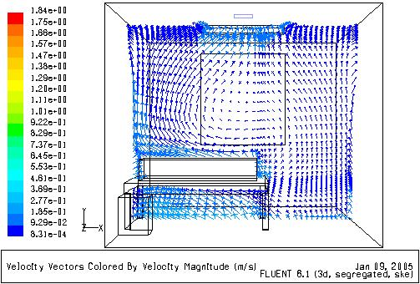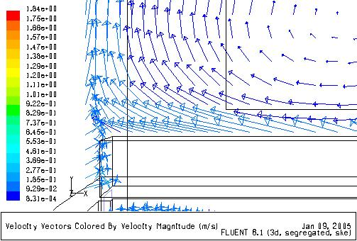
图16 dschm通风方式z＝1.8速度矢量图
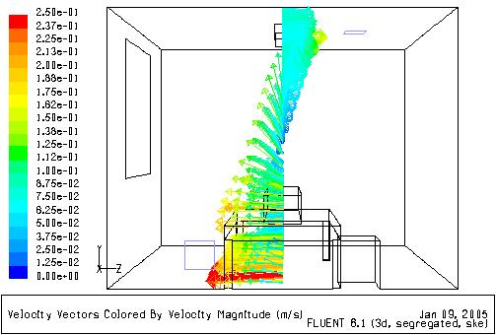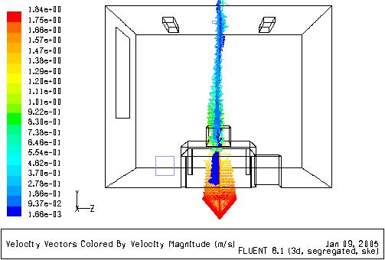
图17 dschm和dsch通风方式z＝1.8速度矢量图比较
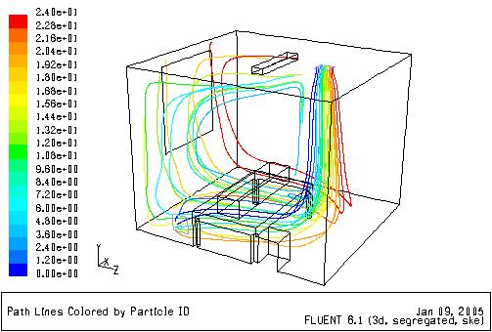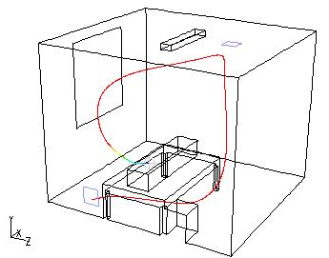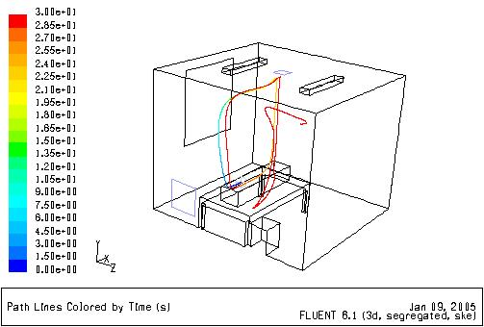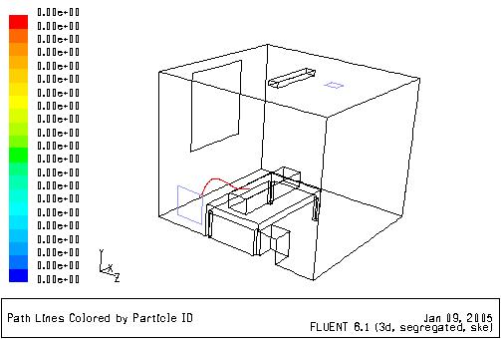
图18 dschm通风方式流线图 图19 大排风口的流线比较图
图18是流线图，可以看出送风气流从房间的下部流向排风口，相对送风口在中间，从污染物释放点的流线较快地到达排风口。但是由于送风口的影响，流线仍经过床的两侧，污染物仍然有可能在床的两侧扩散。
3.2加大排风口面积
在排风量不变的情况下，加大排风口一倍，再对送风口在房间顶部中间和床的另一侧两种方式进行模拟，得出通过污染物释放点的流线，如图19。可以看出，对于送风口在顶棚中间时，加大排风口对流线的影响不明显，而送风口在床的右侧时，加大排风口，流线很快流向排风口。这也进一步说明送风口离污染源释放点较远时，排风口的影响相对明显。当排风口面积加大，对周边区域影响的范围也有所加大，所以有利于污染物的排除。
参考文献：
1.陆耀庆.供暖通风设计手册. 北京，中国建筑工业出版社，1987.12

嵇赟喆 女 1975年12月 副教授 海军工程大学天津校区 300450 13174801531 jiyunzhe99@163.com

